## 实验七 综合练习二

**实验内容**

1. 写程序,输出以下内容：
2. 1

1 2 2 2

1 3 2 3 3 3

1 4 2 4 3 4 4 4

|  |
| --- |
| sum = 9  i=1  j=1  m=i  while m<sum:  j=1  while j<=i:  print(j,end=' ')  print(" ",end=' ')  print(i,end=" ")  j=j+1  print(" ")  i=i+1  m=i*2 |

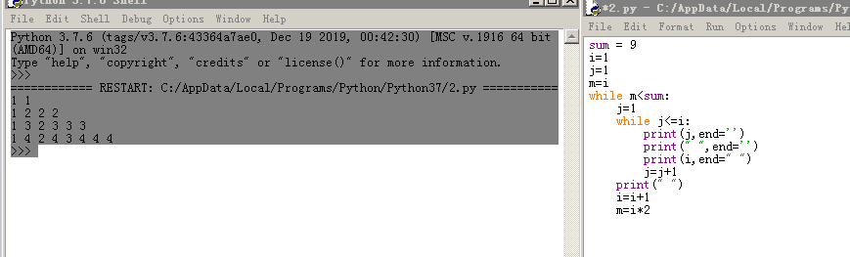

1. 重复元素判定。编写一个函数，接受列表作为参数，如果一个元素在列表中出现了不止一次，则返回True。同时编写调用这个函数和测试结果的程序。

|  |
| --- |
| def repeat(list1):  n =input("请输入你要判定的元素：")  list2=list1.copy()  if n in list1:  list2.remove(n)  if n in list2:  print("True")  else:  print("False")  else:  print("False")  list1 = list(input("请输入列表(用空格间隔元素)：").split(" "))  repeat(list1)  print(list1) |

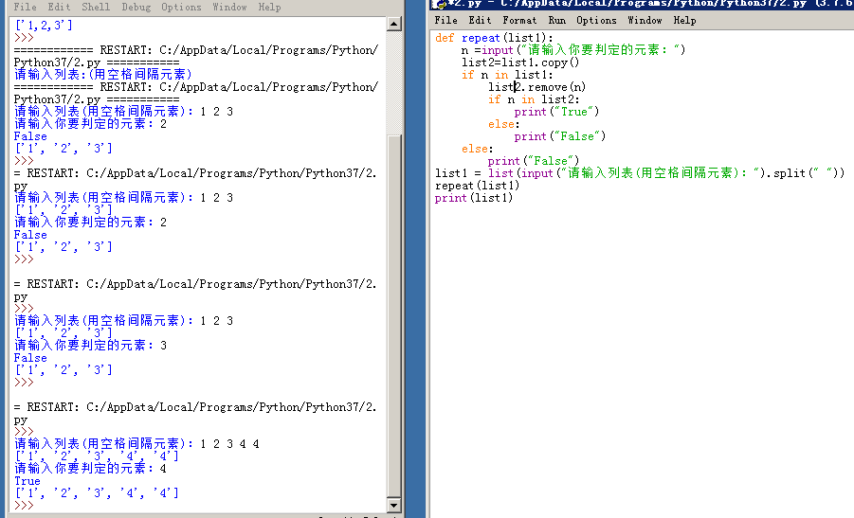

1. 编写程序制作英文学习词典。词典有3个基本功能：添加单词、查询、退出。词典是一个文本文件dict.txt，里边每一行存一对中英文翻译，前面是英文单词，后面是中文翻译，中间用逗号分隔。程序运行后，输入1、2、3的数字，可以分别对应单词的添加、查询和退出功能。当添加单词已存在时，显示“该单词已添加到词典库”；当查询单词不存在时，显示“词典中未找到这个单词”。用户输入其他选项时，提示“输入有误”。

|  |
| --- |
| def search(word):  k = 0  with open("dic.txt", 'r', encoding="utf-8") as fr:  for line in fr:  line = line.replace("\n", '')  line = line.split(" ")  if word == line[0]:k = 1  if k == 1:  print("该单词已添加到字典库!")  else:  print("字典库中未找到这个单词")  fr.close()  def add():  with open("dic.txt",'a',encoding="utf-8") as fw:  eword = input("请输入英文单词:")  cword = input("请输入中文单词:")  search(eword)  word = '\n'+eword +' '+cword  fw.write(word)  fw.close()  print("单词添加成功!")  def judge():  flag = int(input("请输入你想执行的操作:1.添加 2.查询 3.退出\n"))  if flag == 1:  add()  return 0  elif flag == 2:  word = input("请输入你需要查找的单词:")  search(word)  return 0  elif flag == 3:  return 1  else :  print("输入有误，重新输入!")  return 0  if __name__ == '__main__':  while True:  n = judge()  if n == 0:  continue  elif n == 1:  break |

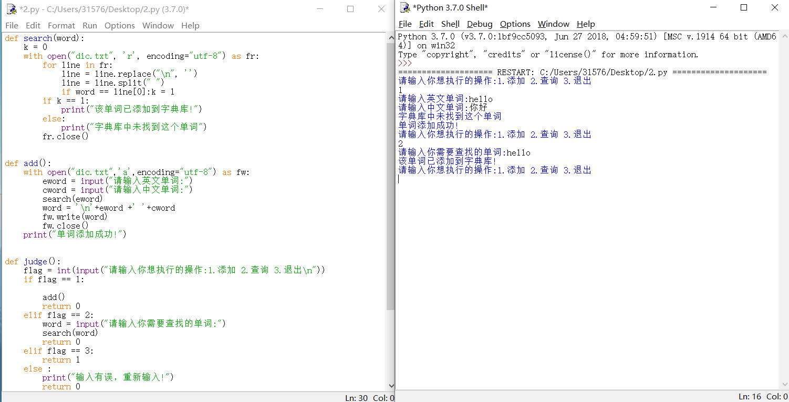

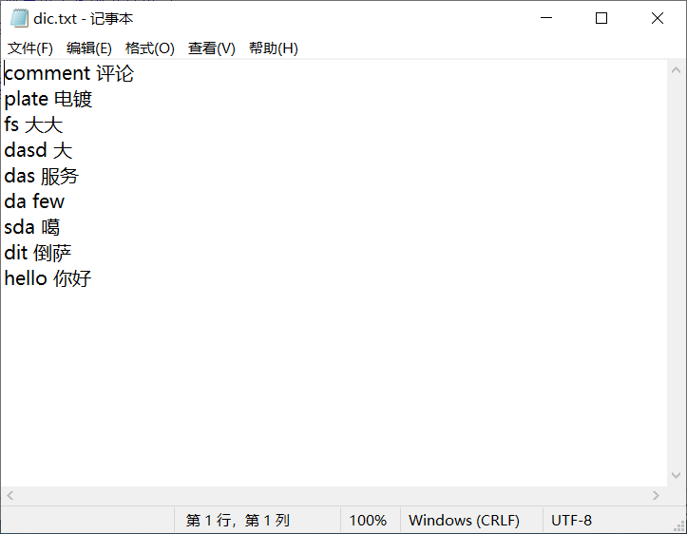

**（三）实验结果**

要求提交word文档，文档命名规则：姓名+学号+实验次数.doc

内容包含：

* 实验题目
* 源代码
* 运行结果截屏